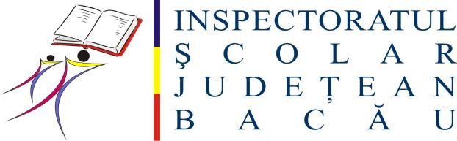
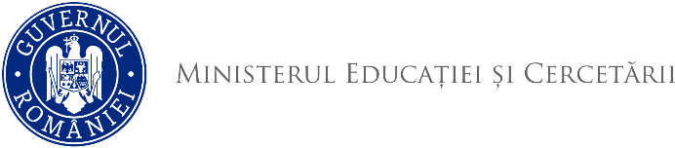

CALENDARUL
CONCURSURILOR NAŢIONALE ŞCOLARE CU FINANȚARE DIN PARTEA MINISTERULUI EDUCAȚIEI ȘI CERCETĂRII - 2026

CHIMIE

Nr. crt. | Concursul şcolar | Datele de desfăşurare |  |  | Locul de desfăşurare al etapei naţionale | Observaţii:  Clase/categorii/secțiun i/parteneriate/alți  organizatori/mod de organizare-on line
Nr. crt. | Concursul şcolar | Etapa judeţeană | Etapa zonală/ interjudeţeană | Etapa naţională | Locul de desfăşurare al etapei naţionale
VII. CHIMIE
01. | CONCURSUL DE CHIMIE  „PETRU PONI” | 07 martie 2026  Liceul Tehnologic „Anghel Saligny” Bacău | - | 14-17 mai 2026 | Ploiești, jud. Prahova | clasele IX-XII
02. | CONCURSUL NAŢIONAL DE COMUNICĂRI ŞTIINŢIFICE PENTRU ELEVI „CHIMIA - Prieten sau duşman?!” | 28 martie 2026  Colegiul Național „Vasile Alecsandri” Bacău | - | 15-16 mai 2026 | București | Concurs online organizat de  Universitatea  București, Facultatea de Chimie
03. | CONCURSUL NAȚIONAL DE CHIMIE  „COSTIN D. NENIȚESCU” | - | - | 20-21 nov. 2026 | București | Concursul online organizat de  Universitatea  Politehnica București,

